DERECHO DE PETICIÓN REALIZADO POR URBASER A TRAVES DE ABOGADO DIDIER MORENO Y FIRMADO POR HABITANTES DE LA COMUNIDAD DE PATIO BONITO

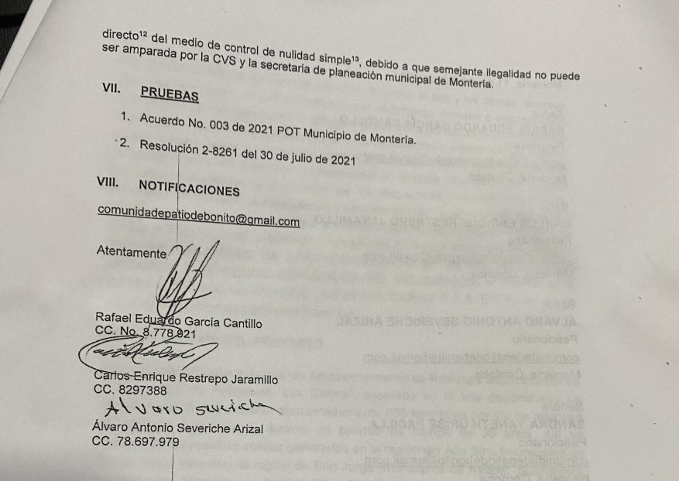

DEMANDA PRESENTADA POR URBASER A TRAVES DE ABOGADO DIDIER MORENO, PERO FIRMADA ENGAÑOSAMENTE POR HABITANTES DE PATIO BONITO.

